國立武陵高級中學104學年度第一學期第一次段考二年級自然組數學科試題
一.單選題(每題5分，答錯不倒扣)
1.試問等於下列哪一個數?
(1) (2) (3) (4) (5)

2. 小義為了測量一座塔的高度，他先站在A點測得塔頂的仰角為，然後朝塔的方向直線前進100公尺到達B點(A與B在塔的同一方向)，再測得塔頂仰角為，試問塔高最接近下列哪一個選項。(，)
(1)68公尺 (2)72公尺 (3)76公尺 (4)80公尺 (5)84公尺 。

二.多選題(每題全對得8分，錯一個選項得5分，錯二個選項得2分)
1.下列敘述何者正確?
(1)若為第二象限角 ，則。
(2)
(3)
(4)若為第三象限角且，則
(5)中，若，則必為等腰三角形。

2.△ABC中，，，，則下列哪些選項是正確的？
(1) 上的高長為 (2) 上的中線長為 (3) ∠A的平分線段長為
(4) △ABC的內切圓半徑為 (5) △ABC的外接圓半徑為。

3.圓內接四邊形ABCD中，，，∠C＝60°，∠D＝105°，則下列選項何者正確？
(1) (2) 圓半徑＝ (3) (4)∠ACB＝30° (5)∠CAD＝45° 。

三.填充題(滿分50分)
答對格數 | 1 | 2 | 3 | 4 | 5 | 6 | 7 | 8 | 9 | 10
得分 | 7 | 14 | 21 | 28 | 32 | 36 | 40 | 44 | 47 | 50
1.如下圖，△ABC中，，，，，則△ABC之面積為______。
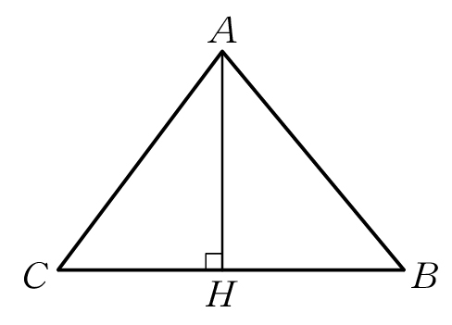

2. △ABC中，D為上一點，若，，，則=_______。

3. 設θ為銳角且3sinθ＋cosθ＝3，則cosθ之值為________。

4. 若0° ≤θ≤ 180°，且cos 3θ＋cos 2θ＋cosθ＋1＝0，則θ＝______。

5. 若標準位置角θ 的終邊在直線2x + 3y = 0上﹐求____________﹒
(標準位置角是指“角的頂點在原點，始邊在x軸正向”的角)

6. 已知角構成公差為的等差數列，若，則=_______。

7. 若，且，則=______。

8. 設的內角的對邊分別為，且，則=______。

9. 在中，，，則=______。

A
B
C
D
10. 如右圖，四邊形ABCD中，，，，，
則此四邊形的面積為_____。

四.計算證明題(每題8分)
1. 在兩座高度分別為400公尺及200公尺的山丘頂A點與B點上，架設空中纜車。如果在地面一點C可測量出A與B兩座山丘頂的仰角皆為，且，試求：A山頂與B山頂的距離。
2. 證明： $\frac{1+\text{sin}θ−\text{cos}θ}{1+\text{sin}θ+\text{cos}θ}$=$\text{tan}\frac{θ}{2}$。
國立武陵高級中學104學年度第一學期第一次段考二年級自然組數學科答案卷
班級：_________ 座號：_______ 姓名：_________________
一.單選題(每題5分，答錯不倒扣)

1._____________ 2._____________
二.多選題(每題全對得8分，錯一個選項得5分，錯二個選項得2分)

1._________________ 2.__________________ 3.__________________
三.填充題(滿分50分)
答對格數 | 1 | 2 | 3 | 4 | 5 | 6 | 7 | 8 | 9 | 10
得分 | 7 | 14 | 21 | 28 | 32 | 36 | 40 | 44 | 47 | 50

1._______________ 2._______________ 3.________________ 4.________________

5._______________ 6._______________ 7.________________ 8.________________

9._______________ 10.______________
四.計算證明題(每題8分)
1.

2.

國立武陵高級中學104學年度第一學期第一次段考二年級自然組數學科答案卷
班級：_________ 座號：_______ 姓名：_________________
一.單選題(每題5分，答錯不倒扣)
(2)
(3)
1._____________ 2._____________
二.多選題(每題全對得8分，錯一個選項得5分，錯二個選項得2分)
(2)(3)
(1)(2)(3)
(1)(3)(4)(5)
1._________________ 2.__________________ 3.__________________
三.填充題(滿分50分)
答對格數 | 1 | 2 | 3 | 4 | 5 | 6 | 7 | 8 | 9 | 10
得分 | 7 | 14 | 21 | 28 | 32 | 36 | 40 | 44 | 47 | 50
4
1._______________ 2._______________ 3.________________ 4.________________(全對方給分)

5._______________ 6._______________ 7.________________ 8.________________
9._______________ 10.______________
四.計算證明題(每題8分)
1.
， (給2分)
A
B
C
400
200
(給4分)
(答案對再多給2分)

答：公尺

2.
左式=
==右式

